**后滩“家门口” 齐聚一家人**

**——上钢新村街道政府开放日活动集锦**

10月10日下午，上钢新村街道党政主要领导、新区地工委、世博局、地产住发公司等单位相关领导及区域化共建单位代表、耀华滨江公寓党员、居民代表等齐聚后滩“家门口”服务站，为上钢新村街道政府开放日活动增添一抹亮彩。

后滩“家门口”服务站于2021年10月正式投入运行，服务站的服务和活动空间足有1600平方米，配置“家门口”的七大服务、设立社区卫生服务站，红色加油站，以及契合后滩区域群体的各型互动活动空间。

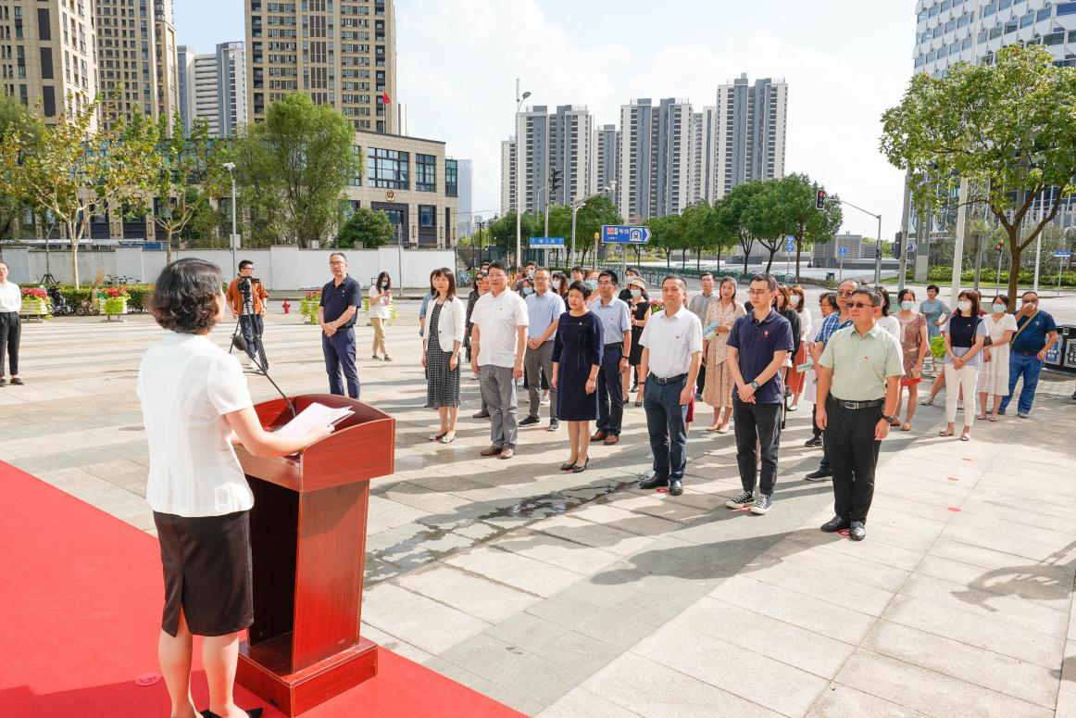

本次开放日活动，也是对服务站运行一周年的一次考核，服务站的各位工作人员严阵以待，并以饱满的热情接受社会各界人士的观摩和监督。

“你好！有什么需要帮忙的吗？”是“家门口”服务站工作人员的口头禅。

不论是党员双报到、办理居住证、了解生活服务信息、还是需要公益律师咨询，或者参加文化学习活动，再者反映社区管理问题，都可以在家门口服务站得到回应。我们所提供的 “一门式”综合服务，所追求的就是尽力做到“您有所需，我有所应”。

步入后滩家门口宽敞明亮的服务大厅，看似高大上，但服务项目却是很接地气。一层配置了家门口首问接待处，全天候提供社区事务和政务服务；红色加油站里，饮用水、微波炉以及应急药品、自助咖啡机、贩卖机，休憩座椅等一应俱全。社区卫生服务站的嵌入，为社区群众“健康最后一公里”保驾护航。党建自习室里，可以从“红书架”上挑选一本好书，一坐一下午，如果想学习，在这里一定能很静心。我们为“滨江宝宝”们准备了 “宝宝会客厅”，看看绘本搭搭乐高。妈妈们也可以组个小团来烘焙厨房交流点心制作手艺。二层是三个多功能开放共享空间，桌椅可以随意组合，满足不同的场景需要。可以是一场周边白领喜爱的午间一小时活动，也可以是周末大型青年交友活动，更可以是下午的情景剧场，再或者是全天候的实验培训会场。

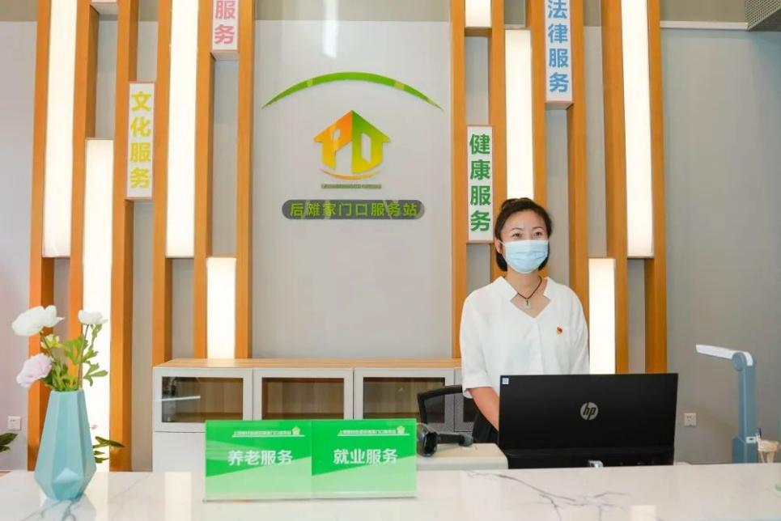

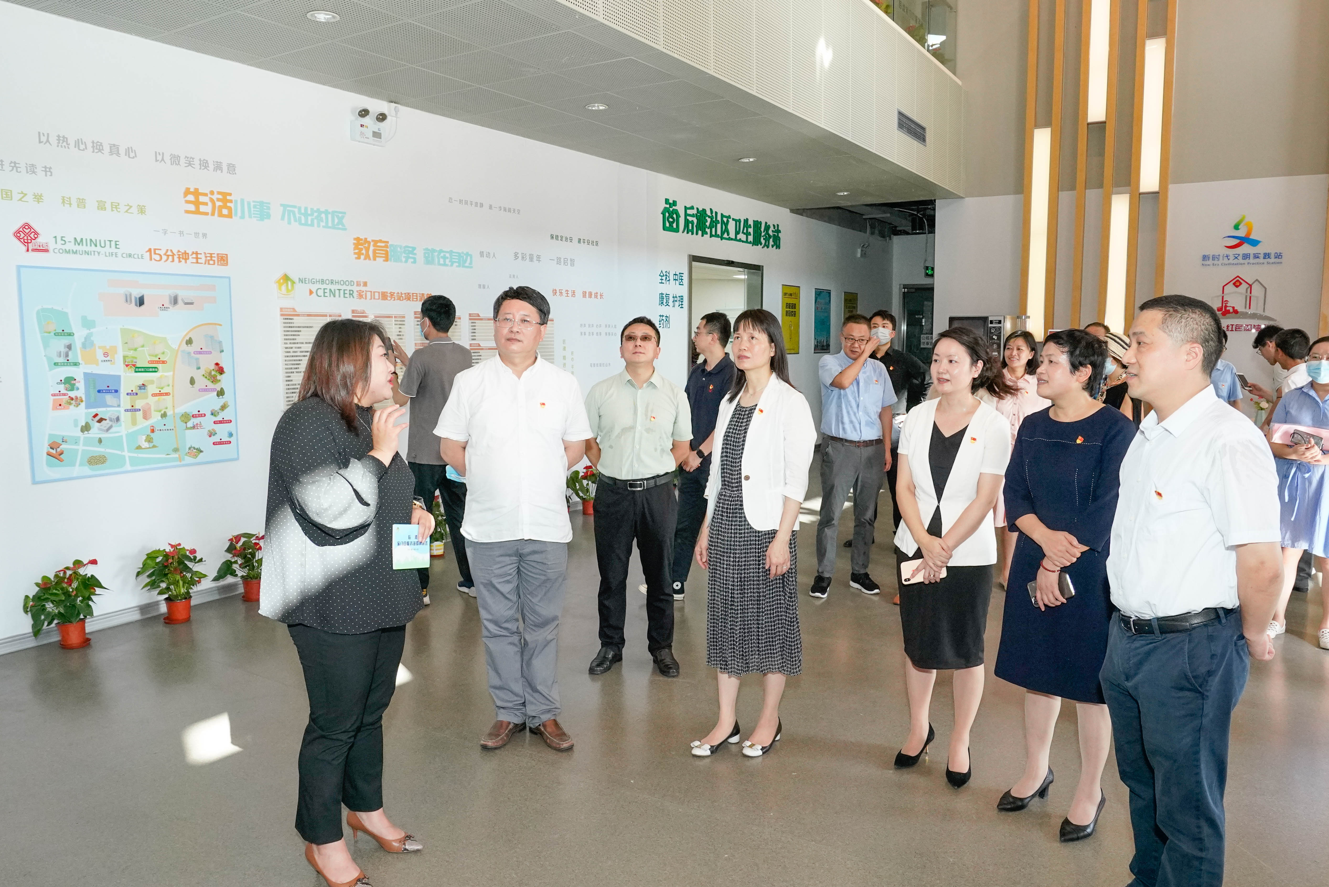

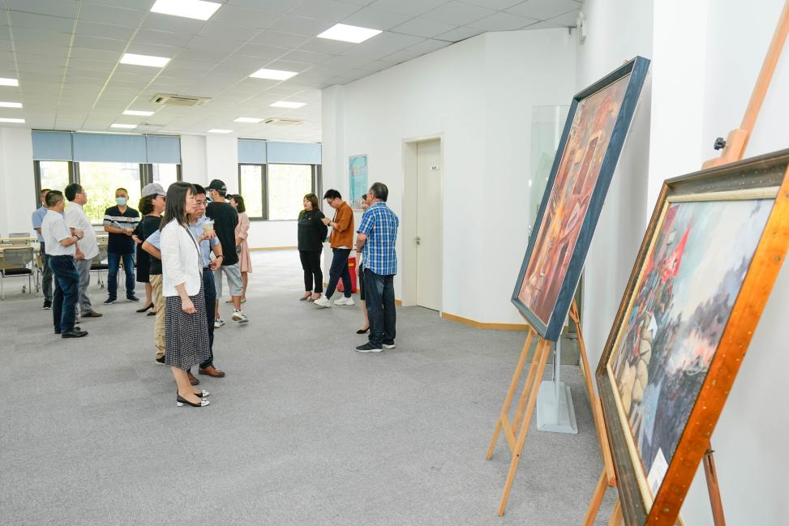

我们的后滩家门口服务站是辐射后滩周边企业、滨江公寓租赁单位间的彩虹桥，是1+N等于无限可能的缤纷互联枢纽，是弘扬红润精神传承共产党人精神谱系的红色宣传阵地，我们与后滩周边企业、滨江公寓租赁单位的党组织、群团组织，打破体制壁垒，在空间、人员、活动等多方面多维度开展共建共享。

“聚后滩，创未来”**我们希望成为实现“资源集聚、联动发展、功能辐射、精神传导、区域共赢”推动区域化大党建的助燃剂。**在这里，没有你、我、他，只有我们。